实验五 三极管变频（选做）
- 实验目的
- 掌握晶体三极管变频器变频的物理过程
- 了解本振电压V_{L}和工作电流I_{e}对中频输出电压大小的影响
- 了解统调概念
- 实验内容
- 研究晶体管混频器的频率变换过程
- 掌握如何调整中频频率
- 学会调整频率范围
- 实验原理及实验电路说明
变频电路是时变参量线性电路的一种典型应用。如一个振幅较大的振荡电压υ₀（使器件跨导随此频率的电压作周期变化）与幅度较小的外来信号υ_{S}同时加到作为时变参量线性电路的器件上，则输出端可取得此二信号的差频或和频，完成变频作用。如果此器件本身既产生振荡电压又实现频率变换（变频），则称为自激式变频器或简称变频器。如果此非线性器件本身仅实现频率变换，本振信号由另外器件产生，则称为混频器。包括产生本振信号的器件在内的整个电路，称为他激式变频器。
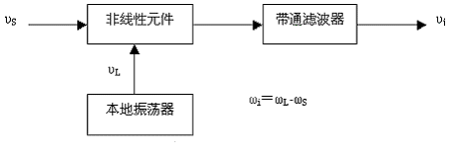
图5-1 变频原理方框图
变频器的原理方框图如图5-1所示。
变频器常用在超外差接收机中，功能是将载波为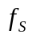（高频）的已调波信号不失真地变换为另一载频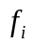（固定中频）的已调波信号，而保持原调制规律不变。例如在调幅广播接收机中，混频器将中心频率为535~1605KHz的已调波信号变换为中心频率为465KHz的中频已调波信号。
变频的用途十分广泛。除在各类超外差接收机中应用外，在频率合成器中为了产生各波道的载波振荡，也需要采用变频器来进行频率变化及组合；在多路微波通信中，微波中继站的接收机把微波频率变换为中频，在中频上进行放大，取得足够的增益后，再利用变频器把中频变换为微波频率，转发至下一站。此外，在测量仪器中如外差频率计、微伏计等也都采用变频器。
三级管变频电路图如图5-2所示
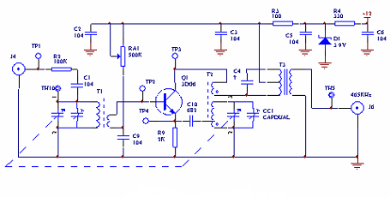
图5-2 三极管变频
Q_{l}为变频管，作用是把通过输入调谐电路收到的不同频率的电台信号(高频信号)变换成固定的465KHz的中频信号。
Q_{l}、T₂、CC1等元件组成本机振荡电路，它的作用是产生一个比输入信号频率高465KHz的等幅高频振荡信号。由于C₉对高频信号相当短路，T₁的次级L的电感量又很小，为高频信号提供了通路，所以本机振荡电路是共基极电路，振荡频率由T₂、C_{C1}控制，C_{C1}是双连电容器的另一连，调节它可以改变本机振荡频率。T2是振荡线圈，其初次级绕在同一磁芯上，它们把Q_{l}的集电极输出的放大了的振荡信号以正反馈的形式耦合到振荡回路，本机振荡的电压由T₂的抽头引出，通过C₁₀耦合到Q_{l}的发射极上。
混频电路由Q_{l}、T₃的初级线圈等组成，是共发射极电路。其工作过程是：调制信号从J4输入，经选频回路选频，通过T_{l}的次级线圈送到Q_{l}的基极，本机振荡信号又通过C₁₀送到Q_{l}发射极，调制信号和本振信号在Q_{l}中进行混频，由于晶体三极管转移伏安特性的非线性特性，产生众多的组合频率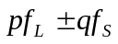，其中有一种是本机振荡频率和调制信号频率的差等于465KHz的信号，这就是中频信号。混频电路的负载是中频变压器T₃的初级线圈和内部电容组成的并联谐振电路，它的谐振频率是465KHz，可以把465KHz的中频信号从多种频率的信号中选择出来，并通过T₃的次级线圈耦合到下一级去，而其它信号几乎被滤掉。
- 实验步骤
- 熟悉实验板上各元件的位置及作用
- 测试静态工作点
调节RA1，使得I_{e}的电流为0.3mA左右（即用万用表量得R₉两端电压为0.6V左右）。测出V_{ce}值。
- 调谐中频频率
先将C₁₀短接使本振停振，以免造成对中频调谐工作的干扰。打开本实验电路电源，并将双连可变电容调谐盘顺时针调到最大值，然后在TP2处输入465KHz的高频信号、用无感起子调试中周T₃，用示波器观测输出波形，如在TH5处观察到最大幅度波形输出，则电路谐振在465KHz。
- 调整频率范围
调整频率范围是通过调整本机振荡线圈T2和振荡回路的补偿电容来实现的。在中波波段，规定接受频率范围535 KHz ～1605KHz，也就是要求双连可变电容器全部旋入时能接收535KHz的信号，全部旋出能接收1605KHz的信号。这里建议只调振荡线圈T₂， 不调整补偿电容。
- 观察晶体管混频前后的波形变化并加以分析
- 实验报告要求
- 写出实验目的任务
- 写出变频器的原理
- 思考如何调整频率范围
- 实验仪器
- 高频实验箱 1台
- 双踪示波器 1台
- 万用表 1块

